Nowe opakowania ten sam wyjątkowy smak - sery topione do smarowania w kubeczkach marki Lactima
Opakowanie to wizytówka produktu oraz jego nieodłączny element wizerunkowy. Udany rebranding powinien podkreślać cechy danej marki oraz być spójny z jej komunikacją. Nowa szata graficzna serów topionych marki Lactima to przykład wykorzystania najnowszych trendów – wprowadzone zmiany podkreślają lekkość i naturalność, czyli najważniejsze cechy flagowych produktów marki Lactima.

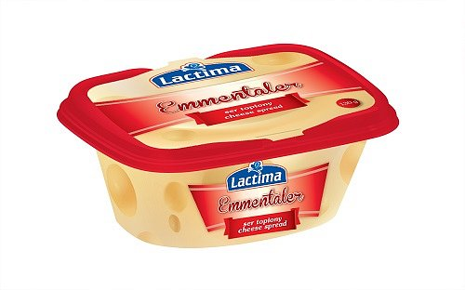
Opakowanie dźwignią handlu
Dzisiejszy rynek produktów spożywczych jednoznacznie wykazuje, iż dla konsumentów nie liczy się już jedynie wysoka jakość oferowanych produktów, ale także sposób w jaki prezentują się one na sklepowej półce. Opakowanie już od dawna nie służy bowiem wyłącznie do ochrony produktu przed czynnikami zewnętrznymi. Obecnie jest to element identyfikacji wizualnej, który już na starcie wpływa na przyszłe postrzeganie kreowanej marki. W zgodzie z najnowszymi trendami marka Lactima uatrakcyjniła szatę graficzną serów topionych do smarowania w kubeczkach, stawiając na nowoczesny design. Rodzina serów w kubeczkach Lactima składa się z kilku wariantów smakowych, te najbardziej znane i lubiane to przede wszystkim Gouda, Emmentaler, z Szynką czy klasyczny Śmietankowy. W ich nowej odsłonie uwagę przyciąga estetyka, interesujące akcenty, żywa kolorystyka oraz aptetyczne ilustracje dodatków oraz ilustracje dodatków. Sery topione do smarowania marki Lactima poza odświeżonym layout’em otrzymały także nowy funkcjonalny kształt kubeczka. Zgrabna i poręczna linia dodatkowo umożliwia praktyczne przechowywanie.
Ten sam smak, ta sama najwyższa jakość, a wszystko to zamknięte w atrakcyjnie prezentującym się opakowaniu. Taka kompozycja sprawia, że serom topionym do smarowania w kubeczkach marki Lactima po prostu nie można się oprzeć.

Sery topione do smarowania w kubeczku marki LACTIMA
Opakowanie (masa netto): 130 g
Sugerowana cena: 2,79 – 2,99 zł/szt.

LACTIMA rozpoczęła działalność gospodarczą w 1989 roku. Produkcję serów topionych prowadzi od 1992 roku w nowo wybudowanym zakładzie w Morągu, w ekologicznie czystym regionie Warmii i Mazur. Oferta firmy obejmuje sery topione w plasterkach, krążkach, serdelkach, kostkach, bloczkach, saszetkach, sery topione do smarowania oraz masło, margarynę i mix tłuszczowy w małych opakowaniach do cateringu. Wszystkie grupy serów produkowane są w wielu wariantach smakowych. Firma pracuje zgodnie z systemami zarządzania jakością ISO 9001:2009, ISO 22000:2006 (HACCAP), BRC, Halal. LACTIMA systematycznie rozwija swoją sprzedaż w kraju i za granicą, głównie w Europie oraz na Bliskim i Dalekim Wschodzie. Produkty firmy eksportowane są do Afryki, Ameryki Północnej i Południowej, Korei Południowej, Chin, Japonii, spełniając bardzo rygorystyczne wymagania poszczególnych krajów.

Lactima Sp. z o.o.
Kaszubska 6
14-300 Morąg
tel.: 89 757 40 65, 89 757 51 54
fax: 89 757 42 24
e-mail: handel@lactima.pl
sekretariat@lactima.pl

